# 欧易交易所和ActPass钱包教程

1. 安装欧易（欧易官网下载：[https://www.okx.com/zh-hans/download](https://www.okx.com/zh-hans/download%EF%BC%89)）,安装完成后进入注册实名

2.注册实名完之后在首页顶部点击Web3钱包进去创建Web3钱包，Web3钱包创建完之后需开启至少两步安全验证才能使用，恢复备份一定要备份好，丢失备份二维码相当于丢失钱包以及资产，无法找回，切记。

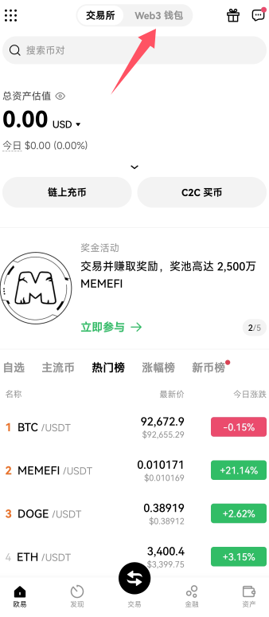

1. Web3钱包创建完之后，如下图

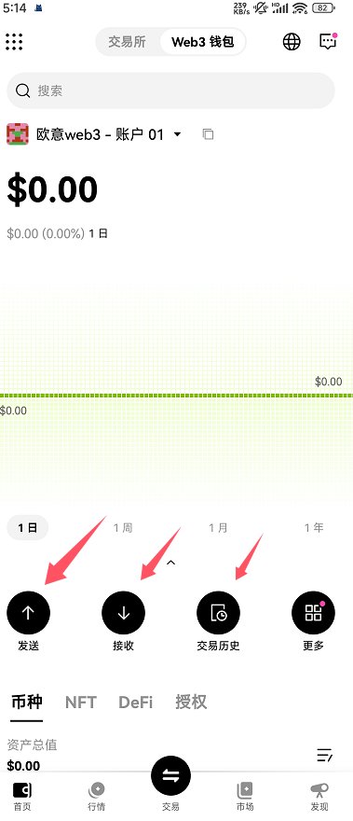

**发送** 即为钱包中的资金转到其他地址，点击发送后选择币种然后选择网络输入接收地址点击发送即可完成对目标地址的充值（其他钱包或其他交易所）

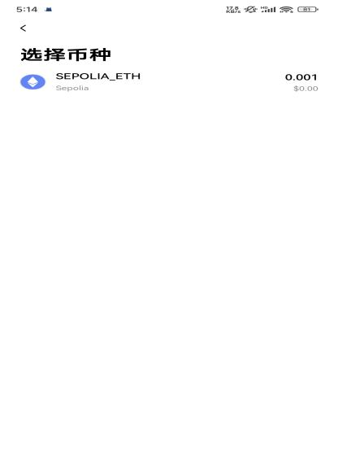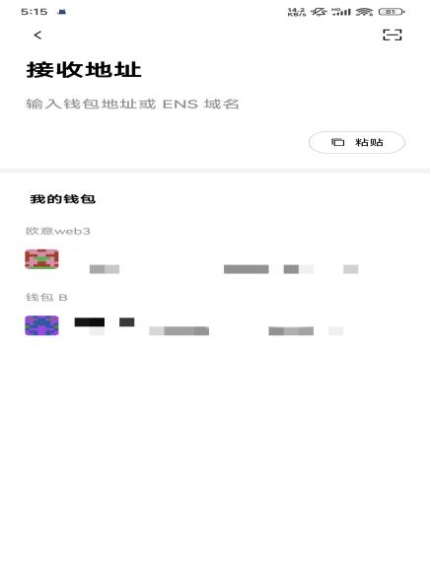

**接收** 即为从其他钱包发送到本钱包地址，点击接收后选择接收币种然后选择网络之后就可以看到web3钱包二维码和钱包地址，通过其他钱包发送到该地址即可完成充值（可理解为从其他钱包或交易所充值进本钱包）

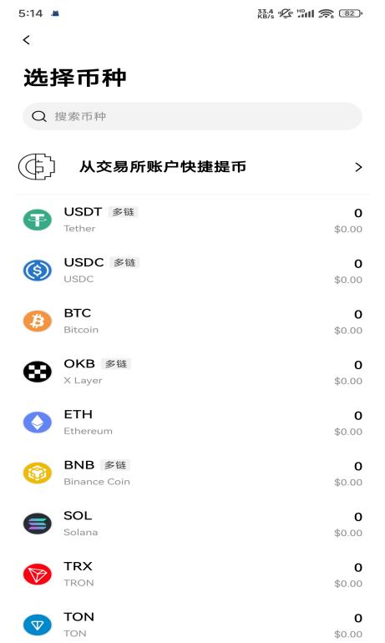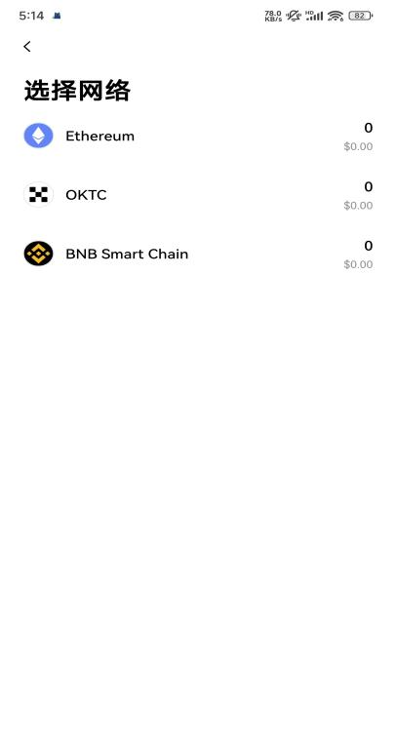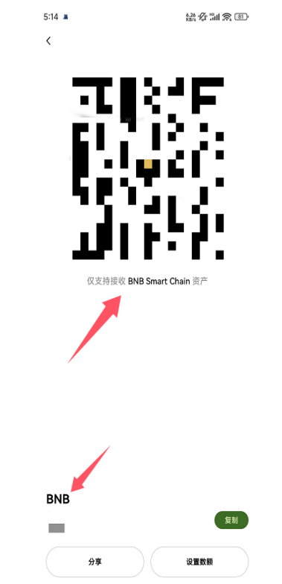

**注意事项：交易时请确认主网络以及钱包地址！！！主网络选择不正确或钱包地址不正确，转出或充值资金无法找回！！！**

1. 欧易可直接使用支付宝微信银行卡充值虚拟货币，如下图，点击充币然后选择C2C交易然后选择快捷交易或者C2C即可使用微信支付宝银行卡进行充值虚拟货币，在红色下划线处可以选择需要充值的币种，提币跟上文中接收功能一样，也可以选择出售将资金账户中的虚拟货币出售换成人民币到支付宝微信银行卡

